СОВЕТ ДОЛИНСКОГО МУНИЦИПАЛЬНОГО ОБРАЗОВАНИЯ ФЕДОРОВСКОГО МУНИЦИПАЛЬНОГО РАЙОНА
САРАТОВСКОЙ ОБЛАСТИ

Р Е Ш Е Н И Е

09.02.2022 г. № 7

О внесении изменения в решение Совета Долинского муниципального образования от 09.10.2017 г. № 26 «Об установлении
земельного налога на территории
Долинского муниципального образования Федоровского муниципального района Саратовской области»

В соответствии с со статьями 12, 15, 387 Налогового кодекса Российской Федерации, Уставом Долинского муниципального образования, Совет Долинского муниципального образования,

РЕШИЛ:

1. Внести изменение в решение Совета Долинского муниципального образования от 09.10.2017 № 26 «Об установлении земельного налога на территории Долинского муниципального образования Федоровского муниципального района Саратовской области» дополнив пунктом 4.1. следующего содержания:
«4.1. Дополнительно к категориям налогоплательщиков, определенным статьей 395 Налогового кодекса Российской Федерации и настоящим решением, освобождаются от налогообложения организации и физические лица – в отношении земельных участков, занятых приютами для животных.
В соответствии с Налоговым кодексом Российской Федерации для применения установленной настоящим пунктом льготы по земельному налогу налогоплательщики, имеющие право на налоговую льготу, представляют в налоговый орган заявление о предоставлении налоговой льготы, а также вправе представить документы, подтверждающие право налогоплательщика на налоговую льготу».
2. Настоящее решение вступает в силу со дня официального опубликования и распространяется на правоотношения, возникшие с 01.01.2021 года.

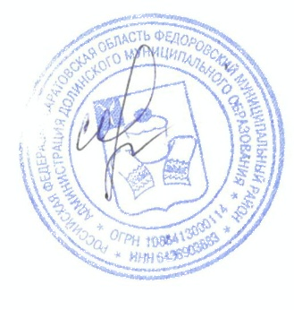
Глава Долинского
муниципального образования
Федоровского муниципального района Е.А. Сорокина

